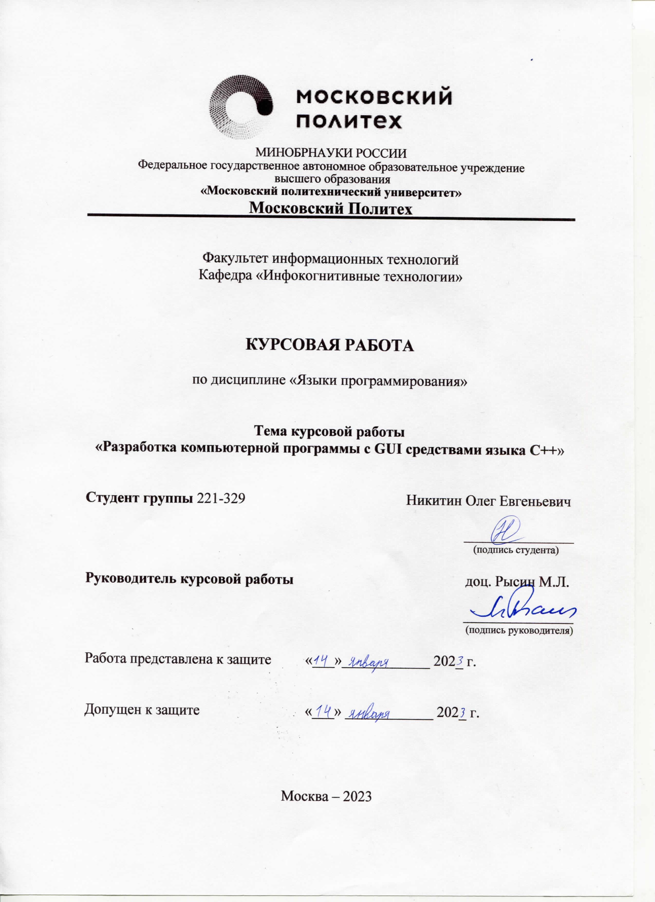

**Цель** курсовой работы: разработать компьютерную программу с GUI – … (что за программа) средствами языка С++.

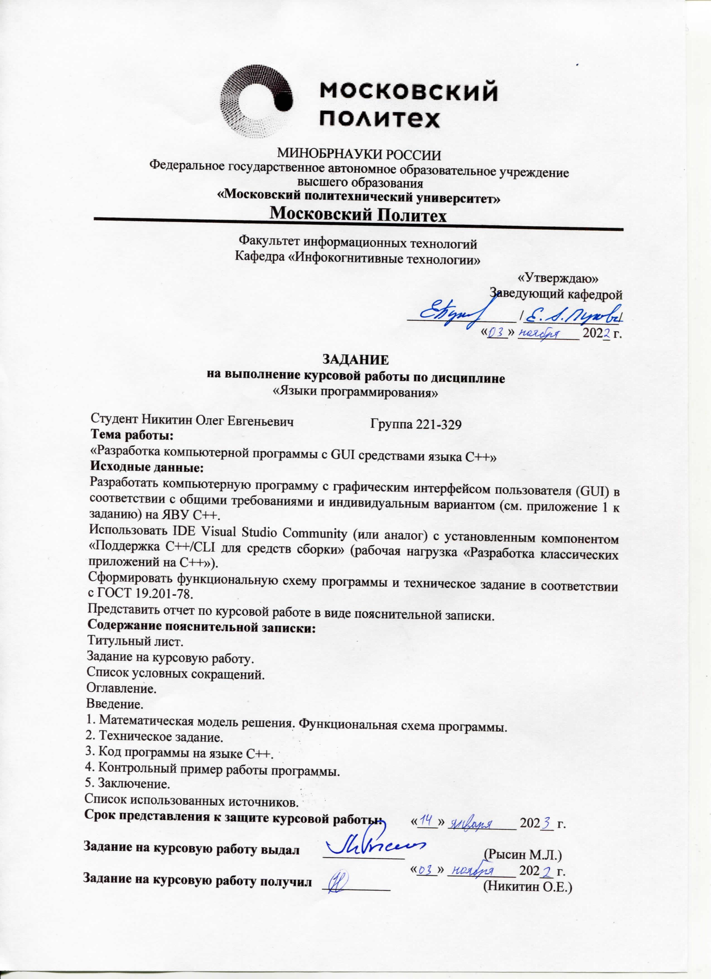

**Задачи** курсовой работы:

1. разработать математическую модель решения вычислительной задачи, привести функциональную схему программы
2. сформировать техническое задание на разработку программы в соответствии с ГОСТ 19.201-78
3. реализовать код программы на языке высокого уровня С++, протестировать его и отладить
4. реализовать контрольный пример работы программы, начиная с открытия, показать все этапы работы вашего приложения.

**Структура** пояснительной записки: введение, 5 пунктов, заключение, список из … используемых источников.

**П1**

Формулировка задачи индивидуального варианта

Алгоритм

Функциональная схема

краткое резюме по полученным результатам и выводы

**П2. ТЗ**

ТЗ с этапами разработки и сроками реализации этих этапов

краткое резюме по полученным результатам и выводы

**П3. Код**

Код с комментариями заголовков функций (назначение, состав параметров, результат) и, на усмотрение студента, наиболее важных фрагментов программы.

краткое резюме по полученным результатам и выводы

**П4. Контрольный пример**

Контрольный пример с скриншотами всех основных возможностей программы

краткое резюме по полученным результатам и выводы

**П5. Заключение**

Обосновать, что все **задачи курсовой работы** выполнены

Итоговый вывод мол что раз все задачи решены, то и цель курсовой работы достигнута.